**О внесении изменений в приказ комитета по социальной защите населения Ленинградской области от 04 марта 2021 года № 04-7 «О Почётной грамоте   
и Благодарности комитета по социальной защите населения**

**Ленинградской области»**

В соответствии с пунктом 3.29 Положения о комитете по социальной защите населения Ленинградской области, утвержденного постановлением Правительства Ленинградской области от 25 декабря 2007 года № 337, п р и к а з ы в а ю:

1. Внести в приказ комитета по социальной защите населения Ленинградской области от 04 марта 2021 года № 04-7 «О Почётной грамоте и Благодарности комитета по социальной защите населения Ленинградской области» изменения, изложив приложение 2 (Образец бланка Почетной грамоты комитета по социальной защите населения Ленинградской области) и приложение 3 (Образец бланка Благодарности комитета по социальной защите населения Ленинградской области) согласно приложению к настоящему приказу.

2. Настоящий приказ вступает в силу с 1 января 2025 года.

3. Контроль за исполнением настоящего приказа возложить на первого заместителя председателя комитета по социальной защите населения Ленинградской области.

Председатель комитета

по социальной защите населения

Ленинградской области А.Е. Толмачева

Приложение

к приказу комитета по

социальной защите населения

Ленинградской области

от ________ 2025 № ____

«Приложение 2

к приказу комитета по

социальной защите населения

Ленинградской области

от 04.03.2021 № 04-7

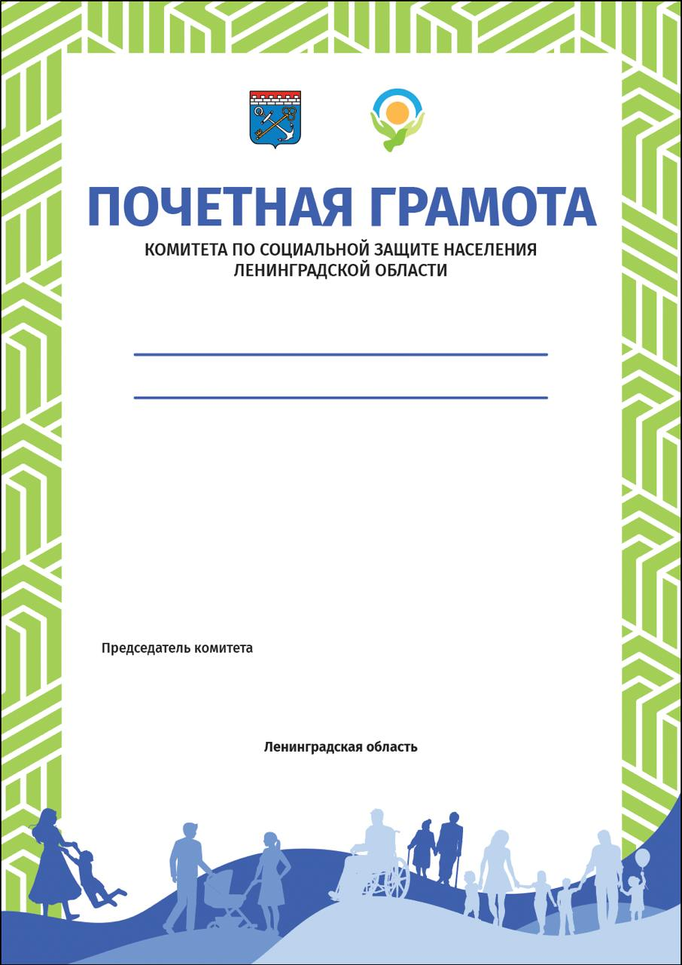

Приложение 3

к приказу комитета по

социальной защите населения

Ленинградской области

от 04.03.2021 № 04-7



